Le vase peut être décoré :
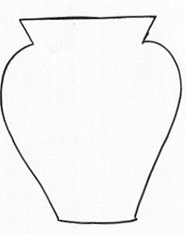
- déchiquetage ou déchirage de papier
- collage

- peinture, gros feutres…

- etc, etc

- découpage

- faire 3 fleurs au pochoir
- les découper

et coller le tout sur une grande feuille de couleur.

